Magister en Salud Pública y Planificación Sanitaria
Estadística Aplicada a la Salud Pública

Trabajo Final de Estadística Aplicada a la Salud Pública

Carlos Aedo.

Fecha: 13-11-2025
1. Identifique y describa una base de datos para realizar este trabajo. Explique brevemente la procedencia de la base de datos y de los datos contenidos en ella.
La base de datos a utilizar será la base de datos de egresos del año 2024 de GRD, esta base de datos está disponible en la página de FONASA en donde se puede indagar sobre el tipo y cantidad de financiamiento del estado a un servicio de salud que realice prestaciones al estado. Es una base de datos en formato CSV y tiene diversas columnas, las cuales en esta ocasión se randomizó al eliminar datos personales, del hospital, tipo de diagnóstico, etc.
2. Especifique una pregunta de investigación que pueda ser abordada con esta base de datos.
"¿Cuáles son los principales factores clínicos (como la gran causa diagnóstica) y sociodemográficos (como edad y sexo) que influyen en la probabilidad de presentar una estadía hospitalaria prolongada en los egresos registrados en el DEIS del último año disponible?"
3. Especifique una o más hipótesis para esta pregunta de investigación.
En este caso elegiremos 2 hipótesis para la pregunta de investigación que abarcan 2 subconjuntos de datos
1Hipótesis estadística:
a)H0 ninguno de los factores demográficos ni clínicos predice significativamente la probabilidad de tener una estadía prolongada.
b)H1 Al menos un factor demográfico o clínico predice significativamente la probabilidad de tener una estadía prolongada
2Hipótesis clínica:
a)La gran causa diagnóstica no está asociada con la probabilidad de tener una estadía prolongada
b)La gran causa diagnóstica esta asociada con la probabilidad de tener una estadía prolongada

4. Esquematice (con un diagrama de flujo, un DAG, u otra alternativa similar) una posible relación entre variables o modelo conceptual que responda a su pregunta de investigación. Incorpore un párrafo descriptivo de este esquema o modelo conceptual.

Diagrama 1.- DAG.
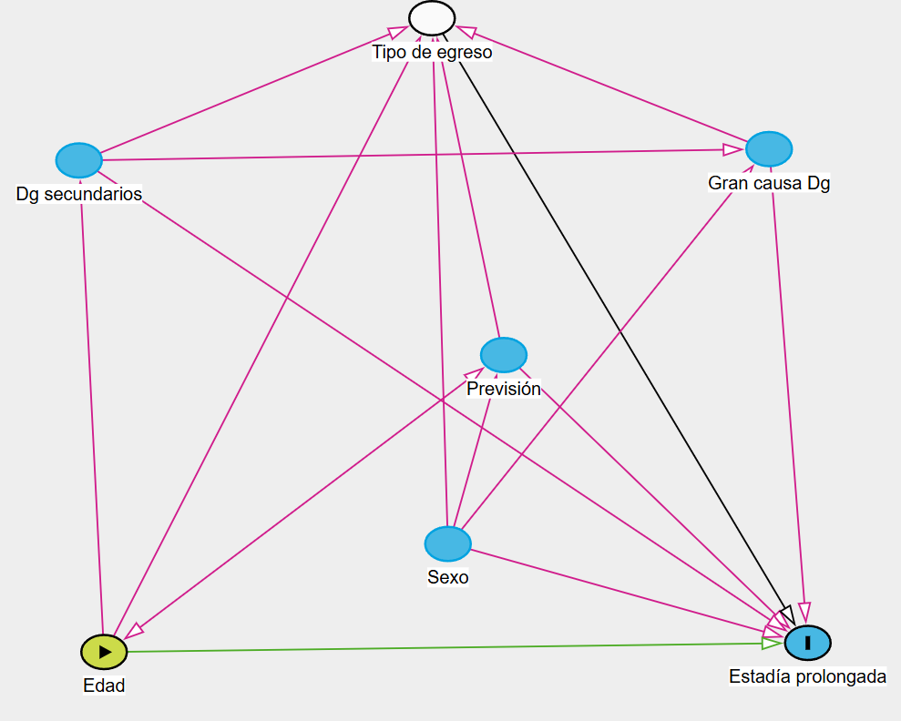
Este modelo conceptual postula que la probabilidad de que un paciente desarrolle una Estadía Prolongada (resultado si/no) es una consecuencia de factores dependientes e independientes. Los Factores Clínicos (como la Gran Causa Diagnóstica y el N° de Diagnósticos) son los determinantes dependientes que reflejan la severidad y complejidad del episodio. Los Factores Demográficos (como la Edad o la Previsión) actúan como determinantes independientes que pueden modificar el riesgo basal del paciente y que, a su vez, influyen en los factores clínicos. El modelo de regresión logística tratará de estimar el efecto independiente de cada factor sobre la probabilidad del resultado, ajustando por el efecto de los demás.

5. Defina las variables que utilizará y su nivel de medición, utilice una tabla de operacionalización de variables.

Tabla 1.- Variables y características
Variable | Rol en el Modelo | Definición | Medición | Categorías/Valores
dias_estadía | Dependiente (Y) | Paciente cuya estadía hospitalaria (en días) supera el Percentil 75 (P75) de la distribución total de estadías del DEIS. | Cualitativa Nominal (Binaria) | 1 = Sí (Estadía > P75)0 = No (Estadía ≤ P75)
Edad | Independiente (X) | Edad del/la paciente en años | Conteo | 0 hasta 108
Sexo | Independiente (X) | Sexo biológico registrado del paciente. | Cualitativa Nominal | Hombre, Mujer, Desconocido
Gran Causa Dx | Independiente (X) | Agrupación principal del diagnóstico de egreso (Capítulos CIE-10). | Cualitativa Nominal | Categorías diagnósticas agrupadas por número y tipo.
conteo_rango(Dgs 2°) | Independiente (X) | Conteo total de diagnósticos secundarios (Proxy de comorbilidad). | Conteo | 0, 1, 2, etc.
Previsión | Independiente (X) | Sistema de seguro de salud del paciente. | Nominal | FONASA, ISAPRE
Tipo de Egreso | Independiente (X) | Condición del paciente al egreso. | Cualitativa Nominal | Vivo o Fallecido

6. Describa las variables seleccionadas usando estadística descriptiva. Si lo amerita, complementa con gráficos.
Tabla 2.- --- Estadística Descriptiva (Variables Numéricas) ---
 | edad_aprox | dias_estadia
Count | 1085810 | 1085761
mean | 45 | 5.69
std | 2.5 | 12.12
min | 0 | 0
25% | 2.6 | 1
50% | 4.7 | 2
75% | 6.7 | 6
max | 108 | 661
La variable dependiente la cual quisimos estudiar en este caso es la variable dias_estadía, pertenece a una variable de conteo en donde tiene una media de 5.7 días, mediana de 2 días, DE de 12.12 días e incluso un valor máximo de 661 días (el día de estadía se calcula con la fecha de alta - fecha de ingreso, pudiendo ser la fecha de ingreso hace un tiempo remoto, y la fecha de alta es la fecha la cual se encasilla como egreso el caso). Analizando un poco mas esta variable está fuertemente sesgada hacia la derecha ya que muchos datos o días son < a 5 días como se observa en el gráfico 1.
Gráfico 1.- Distribución de días de estadía
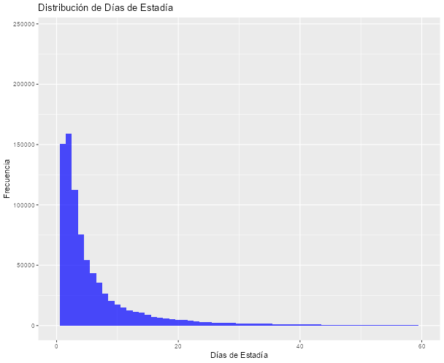
Además, analizando con los valores estadísticos claros de todas las variables numéricas de la base de datos GRD2024. Considerando esto, es importante destacar que la media de la variable días de estadía es 5.7, siento esta mucho menor que la varianza 12.12^2, entendiendo esto como sobre dispersión. Dentro de las numéricas, encontramos la edad que hay un amplio margen de edades desde 0 hasta 108 años, presentando sesgo de igual forma ya que se existen más pacientes mayores que jóvenes como se observa en el gráfico de barras “Distribución de Edad Aproximada”

Gráfico 2.- Distribución de edad aproximada.
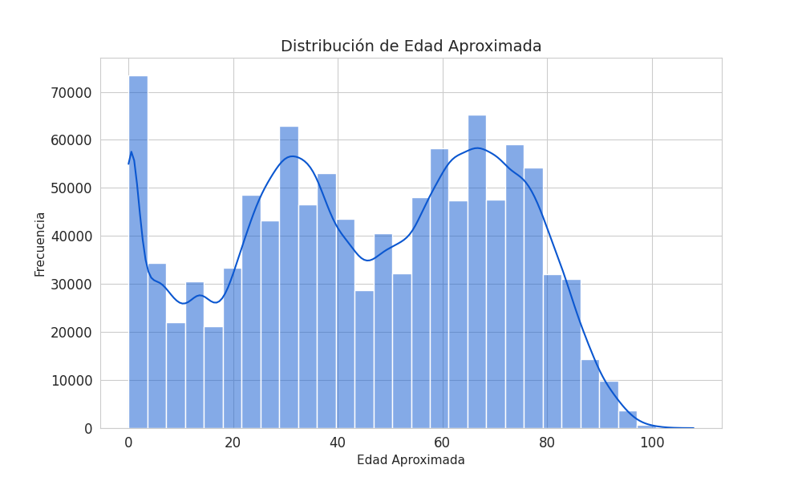

variables independientes que se analizaron a razón de frecuencias absolutas:
Tabla 3.- Frecuencias absolutas de Sexo
 | N°
Mujer | 632623
Hombre | 453074
Desconocido | 116
tabla 4.- Frecuencias absolutas de Previsión
 | N°
FONASA | 1076464
ISAPRE | 9349

tabla 5.- Frecuencias absolutas de tipo alta
 | N°
Vivo | 1059131
Fallecido | 26682

Para observar el N° de cada categoría, se presenta el Gráfico 3.
Gráfico 3.- Frecuencia de Pacientes por categoría
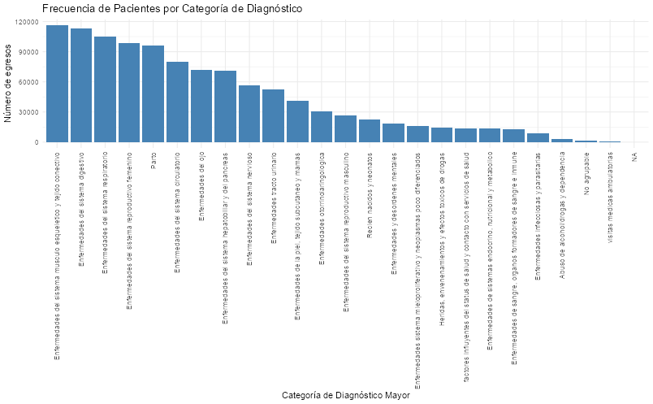

7. Defina un plan de análisis estadísticos para responder a su pregunta de investigación. Este plan puede incluir pruebas de hipótesis y/o modelos de regresión. Justifique su plan de análisis explicando por qué su plan de análisis sirve para responder a su pregunta de investigación. No olvide especificar los detalles de los análisis que proponga (i.e. que variables se usan y en qué roles).
Se realizarán 2 tipos de pruebas, 1 pruebas de hipótesis y 2 prueba de análisis multivariable o modelo regresión binomial negativa, ya que, es una extensión de la regresión de poisson, que está diseñada para datos de conteo para manejar la dispersión que presentan los datos GRD2024. Por un lado dentro de las pruebas de hipotesis están las pruebas (no paramétrias) de Spearman para dias estadía vs edad aprox, prueba de Wilcoxon para dias estadia vs sexo y prevision vs tipo alta, finalmente la prueba de ANOVA no parametrico como alternativa por la cantidad de grupos a analizar ( Prueba de Kruskal -Wallis) dias estadia vs categoria dg mayor. Por otro lado, las pruebas de análisis multivariable o en este caso modelos de regresión binomial negativa (GLM General Lineal Model), este modelo nos entregará coeficientes que al exponenciales se interpretan como IRR, es decir, Ratios de tasa de incidencias, lo que entrega una respuesta rápida e interpretable dentro de las variables y se utiliza en modelos de una alta dispersión por diferencia de Media y Varianza.

8. Reporte los resultados de sus análisis como se ha instruido a lo largo de la asignatura. Complementa con gráficos si lo amerita.
1.- a)Spearman, se ejecutó el siguiente código en R:
“cor_test_edad <- cor.test(GRD2024.2$dias_estadia, GRD2024.2$edad_aprox, method = "spearman")”
si ejecutamos
“print(cor_test_edad)” = “data: GRD2024.2$dias_estadia and GRD2024.2$edad_aprox
S = 1.9831e+17, p-value < 2.2e-16
alternative hypothesis: true rho is not equal to 0
sample estimates: rho 0.07042021”
Esto se interpreta como: el análisis muestra una correlación positiva entre la edad y los días de estadía (p<0.001) pero su magnitud es débil (rho=0.07), es decir, es un dato muy significativo pero muy debil, esto es debido a que existe una gran muestra tiene sesgos antes mencionados, en este sentido rechazamos H0 de la hipotesis estadística antes mencionada

b) Wilcoxo se ejecuto el siguiente codigo en R para la variable Sexo y se excluyo el sexo Desconocido para una comparación mas limpia y debido a la cantidad de datos desconocido (116)
GRD2024.2sexo_2 <- GRD2024.2 %>% filter(sexo %in% c("HOMBRE", "MUJER"))
wilcox_test_sexo <- wilcox.test(dias_estadia ~ sexo, data = GRD2024.2sexo_2)
si ejecutamos “print(wilcox_test_sexo)”
data: dias_estadia by sexo
W = 1.5335e+11, p-value < 2.2e-16
alternative hypothesis: true location shift is not equal to 0
Esto se interpreta como: el análisis muestra una suma de rangos, con un p valor (p<0.001) bajo por lo que existe diferencia estadística significativa en la distribución de ambos sexos por lo que se rechaza H0 de la hipotesis estadística.
así mismo analizamos otras variables que arrojan valores similares por ejemplo Wilcox por previsión y tipo de alta
previsión: “data: dias_estadia by prevision
W = 5405526368, p-value < 2.2e-16
alternative hypothesis: true location shift is not equal to 0”
tipo de alta: “data: dias_estadia by tipoalta
W = 1.9323e+10, p-value < 2.2e-16
alternative hypothesis: true location shift is not equal to 0”
c) Kruskal-Wallis de variable dias_estadis vs Categoría de diagnóstico mayor, que sigue siendo una prueba no parametrica de ANOVA comparando medianas de variables numericas con grupos categoricos como son CategoriaDgMayor.
con el siguiente codigo en R:”kruskal_test_dg <- kruskal.test(dias_estadia ~ CategoriaDgMayor,data = GRD2024.2)” y al ejecutar “print(kruskal_test_dg)” nos arroja:
“Kruskal-Wallis rank sum test
data: dias_estadia by CategoriaDgMayor
Kruskal-Wallis chi-squared = 256042, df = 23, p-value <2.2e-16”
Esto nos indica un resultado similar a los otras pruebas de hipótesis en donde los resultados (dias estadia) si son significativos según la categoria de diagnostico mayor del paciente pero no nos indica en qué nivel o categoría se observa mayormente esa diferencia.
2.- En este punto se analizará el modelo lineal generalizado tipo binomial, este tipo de selección en modelo de regresión se debe a la sobredispersión que existe en los datos y la regresión binomial representará de mejor manera estos mismos, en donde todas las otras variables serán analizadas a partir de dias_estadia. Se ejecuta el siguiente código “modelo_nb <- glm.nb(dias_estadia ~ edad_aprox + sexo + prevision + tipoalta + CategoriaDgMayor, data = GRD2024.2), luego de esto se realizará una limpieza de los datos para una mejor interpretación e incluso filtrar para buscar datos con mayor significancia estadística.
tabla_resultados1 <- as.data.frame(coeficientes) %>% mutate(Variable = rownames(coeficientes), IRR = exp(Estimate), `p-value` = `Pr(>|z|)` ) %>% dplyr::select(Variable, IRR, `p-value`) %>% filter(`p-value` < 0.05)
print(kable(tabla_resultados1, digits = 3))
Tabla 6.- Resultados de analisis regresión binomial cuyos datos tengan un valor p < 0.05.
Variable | IRR | p-value
edad_aprox | 1.009 | 0.000
sexoMUJER | 0.717 | 0.003
previsionISAPRE | 0.690 | 0.000
tipoaltaVIVO | 0.627 | 0.000
CategoriaDgMayorAbuso de alcohol/drogas y dependencia | 2.959 | 0.000
CategoriaDgMayorEnfermedades de la piel, tejido subcutaneo y mamas | 1.325 | 0.000
CategoriaDgMayorEnfermedades de sangre, organos formadores de sangre e inmune | 1.268 | 0.000
CategoriaDgMayorEnfermedades de sistemas endocrino, nutricional y metabolico | 1.087 | 0.000
CategoriaDgMayorEnfermedades del ojo | 0.049 | 0.000
CategoriaDgMayorEnfermedades del sistema circulatorio | 1.291 | 0.000
CategoriaDgMayorEnfermedades del sistema digestivo | 0.892 | 0.000
CategoriaDgMayorEnfermedades del sistema hepatobiliar y del pancreas | 0.938 | 0.000
CategoriaDgMayorEnfermedades del sistema nervioso | 1.324 | 0.000
CategoriaDgMayorEnfermedades del sistema reproductivo femenino | 0.517 | 0.000
CategoriaDgMayorEnfermedades del sistema reproductivo masculino | 0.359 | 0.000
CategoriaDgMayorEnfermedades del sistema respiratorio | 1.906 | 0.000
CategoriaDgMayorEnfermedades infecciosas y parasitarias | 1.864 | 0.000
CategoriaDgMayorEnfermedades otorrinolaringologica | 0.502 | 0.000
CategoriaDgMayorEnfermedades sistema mieloproliferativo y neoplasmas poco diferenciados | 1.149 | 0.000
CategoriaDgMayorEnfermedades tracto urinario | 1.014 | 0.034
CategoriaDgMayorEnfermedades y desórdenes mentales | 3.446 | 0.000
CategoriaDgMayorfactores influyentes del status de salud y contacto con servicios de salud | 0.690 | 0.000
CategoriaDgMayorHeridas, envenenamientos y efectos toxicos de drogas | 1.449 | 0.000
CategoriaDgMayorNo agrupable | 0.072 | 0.000
CategoriaDgMayorParto | 0.816 | 0.000
CategoriaDgMayorRecien nacidos y neonatos | 3.868 | 0.000
CategoriaDgMayorvisitas medicas ambulatorias | 0.001 | 0.000

9. Reporte las conclusiones de sus resultados indicando la respuesta a su pregunta de investigación, fortalezas, limitaciones, y futuras vías de exploración del problema.
Analizando los resultados antes mostrados en la tabla 6, se obtienen a grandes rasgos las siguientes interpretaciones. Cabe destacar que en las variables, la variable dependiente son los días de estadía y cuando se observan las variables de categoría, se comparan con la categoría enfermedades músculo esquelético ya que es la categoría diagnóstica mayor qué más alta frecuencia presenta, esto se realiza con la función “relevel” de R.
La variable edad_aprox tiene un IRR de 1.009, es decir que por cada año de vida, la estadía aumenta un 0.86%, es decir, mientras más edad, más probabilidad de aumentar la estadía. La variable sexo=Mujer tiene un IRR de 0.717 y un p valor si significativo, se interpreta que por tener sexo mujer tiene una tasa de estadía de un 28.3% menor que el grupo desconocido u hombres (quienes NO tiene un valor p significativo), respecto a la variable ISAPRE tienen un valor IRR de 0.689 y valor p <0.05 nos indica que por tener previsión ISAPRE se tendrá una tasa de 31.1% menos de estadía que alguien que tiene previsión FONASA. En cuanto al tipo de alta, es decir, Vivo o Fallecido, se presentan los datos que un/a paciente dada de alta Vivo tiene una estadía con una tasa 37.3% menor vs los fallecidos, por lo tanto se puede interpretar que mientras más larga es la estadía hospitalaria más es la probabilidad de egresar Fallecido.
Las variables por categoría diagnóstica mayor presentan resultados diversos pero cabe reiterar que sólo se presentan en la tabla 6 cuyos valores p son menores a 0.05 y que se comparan con la CategoriaDgMayor Enfermedades del músculo esquelético y tejido conectivo. Por lo tanto, al analizar algunas categorías por ejemplo Enfermedades del ojo tiene un IRR de 0.048, es decir, que tienen una tasa de estadía 95.1% menor que la categoría de referencia, la categoría Recién nacidos y neonatos, tienen una tasa de estadía de 287% mayor que la misma categoría de referencia, para contrastar, se puede observar que la categoría enfermedades del sistema reproductor masculino, femenino y enfermedades de otorrinolaringología presentan una tasa de estadía 64.1%, 48.3% y 49.8% menor que la categoría de referencia.
A modo de conclusión se pueden apreciar diversas diferencias respecto a los datos ya que como se mencionó en un principio son datos con demasiada dispersión, sin embargo, de igual forma se podrían considerar los datos para generar estrategias a nivel país para poder prevenir ciertas afecciones o inclusive poder preparar algún lugar geográfico u hospital en específico, sin embargo, es una poderosa y robusta fuente de datos para generar otros conocimientos o predicciones de patologías más específicas, una parte interesante sería analizar la cantidad en pesos que se debe transferir a una entidad de salud por prestación ya que de ese modo se pueden gestionar mejor tanto camas como pabellones para optimizar el tiempo y prestaciones que una institución puede brindar al país.

